

DESARROLLO DE APLICACIONES WEB

**FACULTAD DE CIENCIAS INFORMÁTICAS**

**CARRERA: TECNOLOGÍA DE LA INFORMACIÓN – ONLINE**

**TEMA:** “Carrito de compras Actividad 7 ”

**ESTUDIANTE: PINARGOTE CHICA LILIAN THAMARA**

**NIVEL: SEPTIMO**

**PARALELO: “A”**

**Link:** [**https://github.com/THAMYPINARGOTE/Carrito-de-compras**](https://github.com/THAMYPINARGOTE/Carrito-de-compras)

**Periodo Académico**

**Octubre 2023 – Enero 2024**

**Titulo.**

Revise la documentación y crear una aplicación tipo carrito de compras usando todos los conocimientos vistos.

Desarrollo.

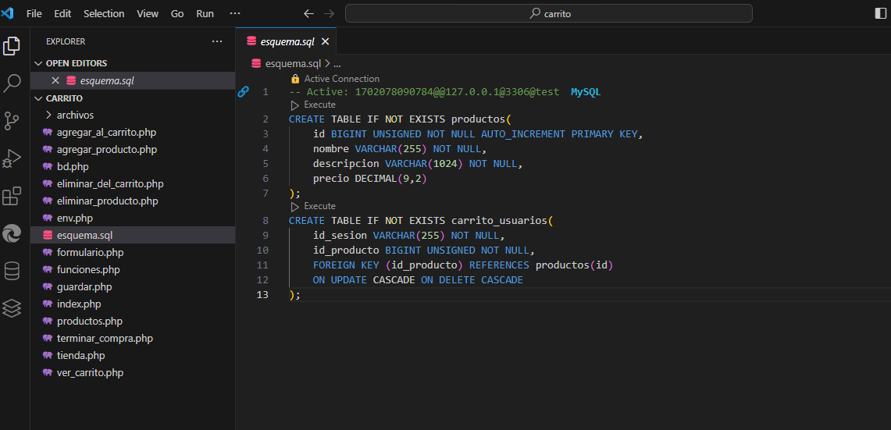Vamos a realizar una página web de un carrito de compras con PHP y MySQL para ello vamos a realizar nuestra base de datos de llamada esquema.sql, en la cual creamos tablas llamadas “Productos” y “carrito_usuario”.

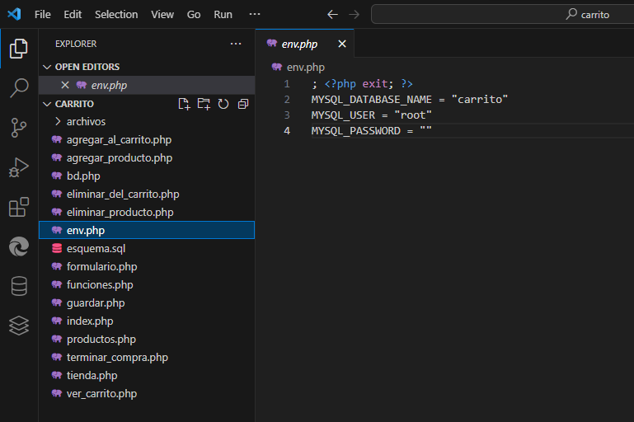Luego creamos un archivo env.php, para configurar las credenciales de la base de datos.

Para obtener la conexión creamos el siguiente archivo***,”bd.php”.***

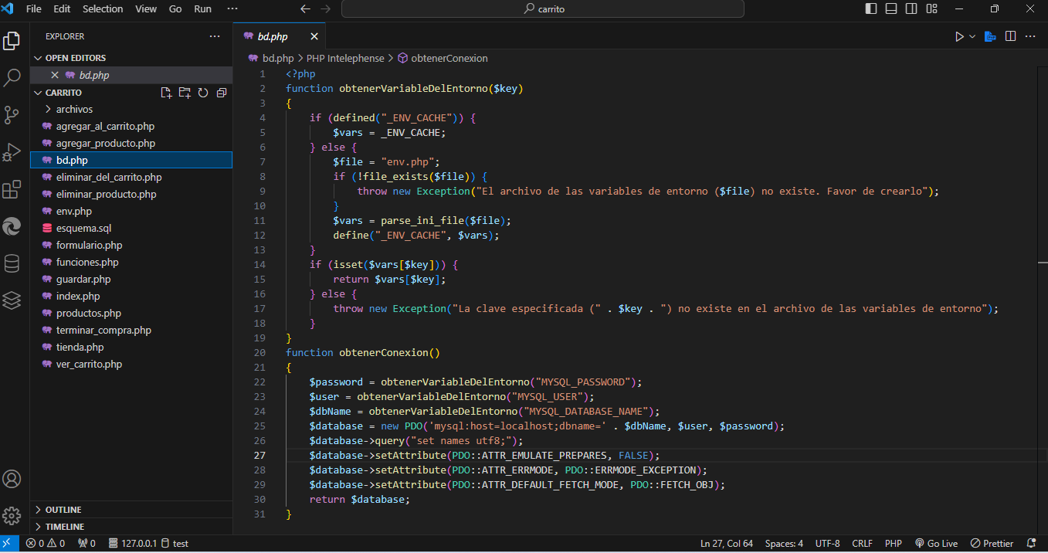

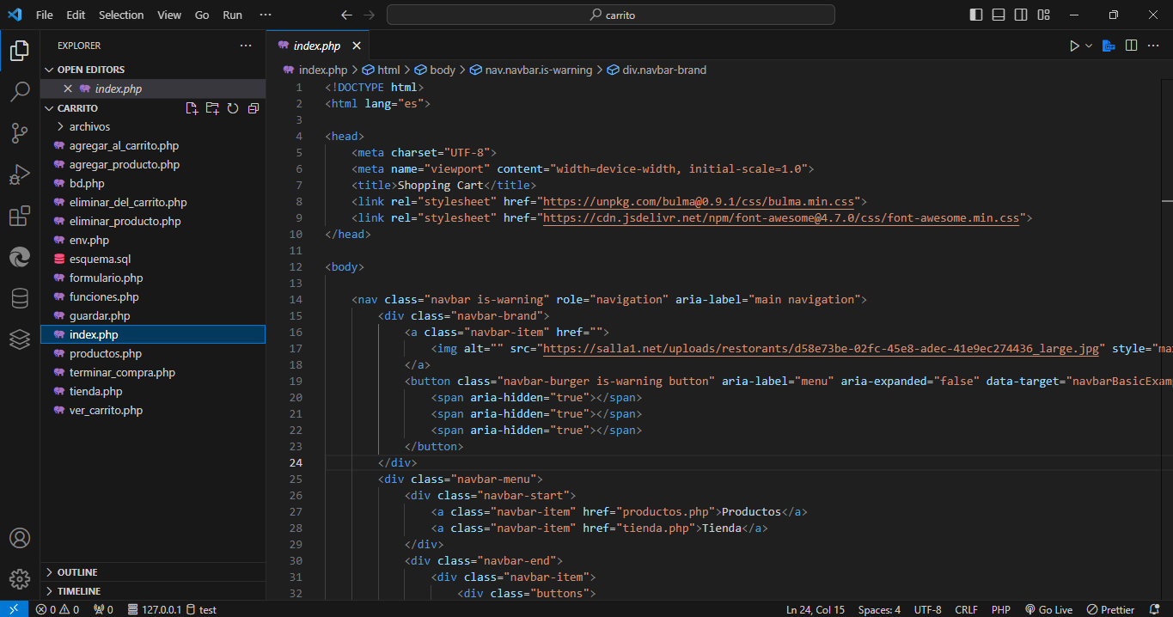 Creamos un archivo ***“index.php”,*** que muestra el título de nuestra página y los subtítulos.

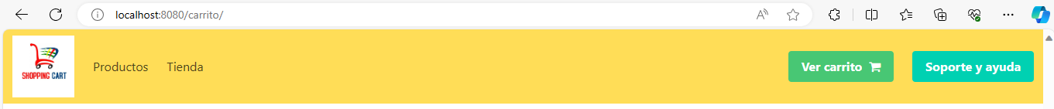

Luego creamos un archivo ***“producto.php”*** donde vamos a seleccionar nuestros productos.

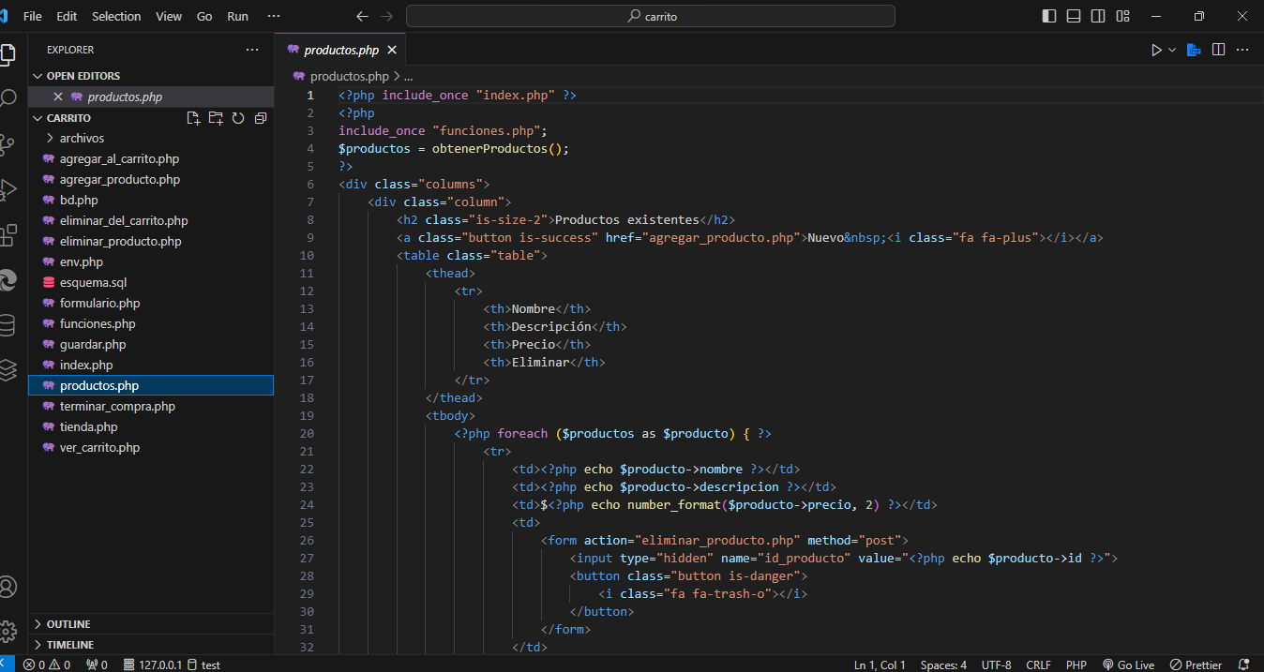

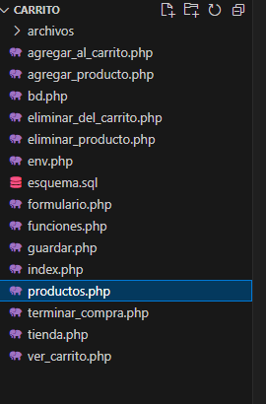Aquí podemos observar todos los archivos creados para poder realizar nuestra página.

Como visualizamos en la imagen buscamos el artículo que queremos , lo seleccionamos y lo guardamos , que se almacena directo en la tienda.

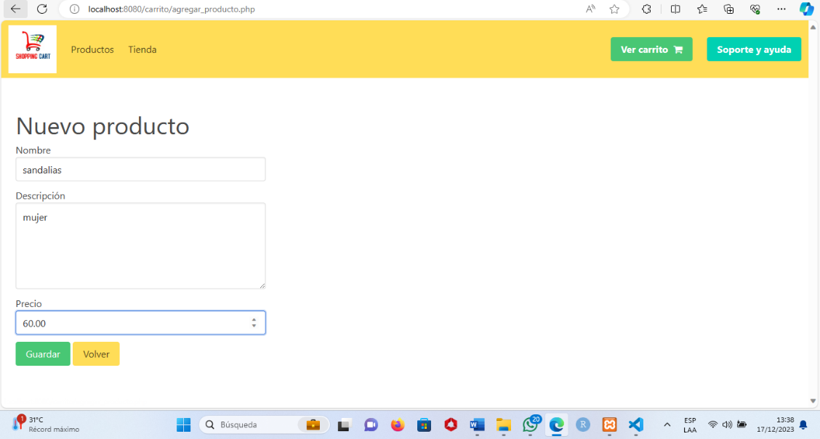

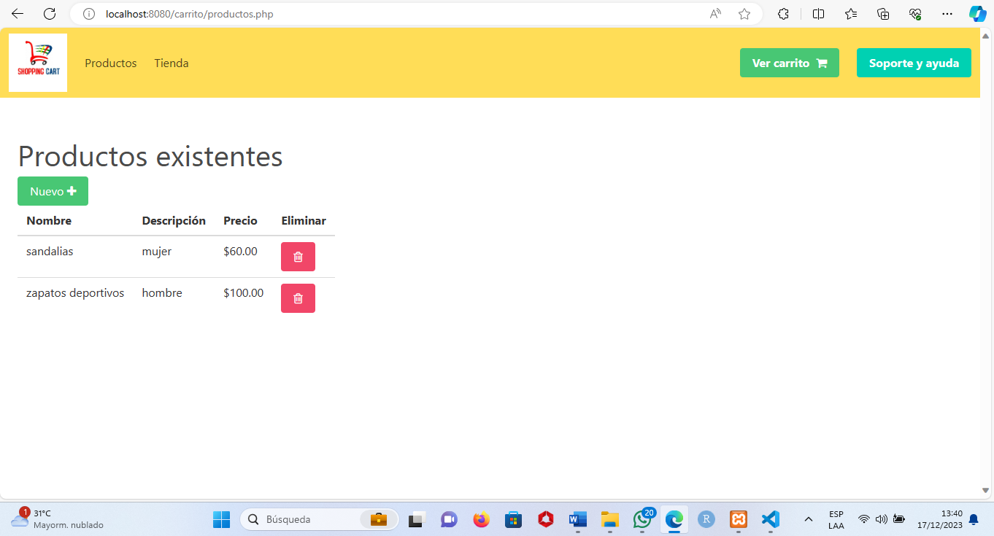De esta manera podemos observar los productos existentes.

Nos vamos a la tienda y podemos agregar el producto al carrito de compras.

Agregamos 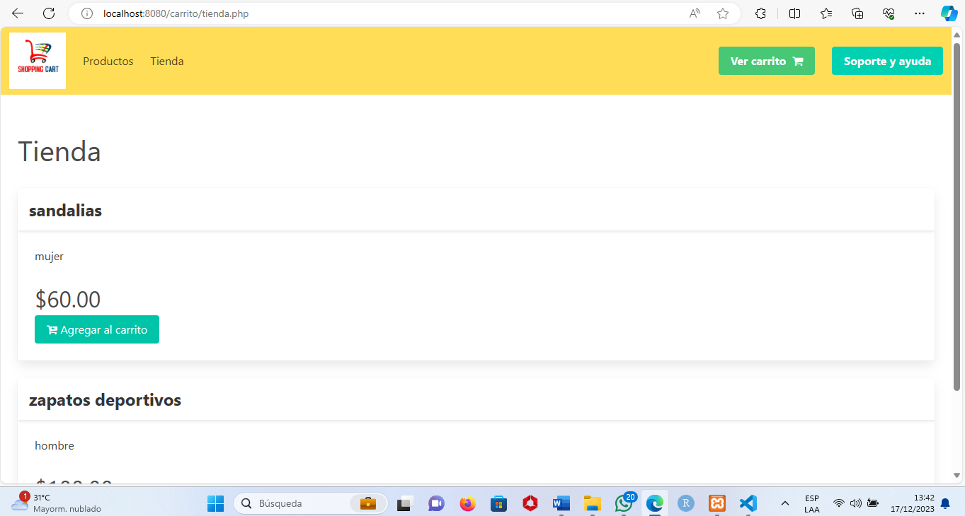

Agregamos el producto y automáticamente nos refleja un producto en el carrito.

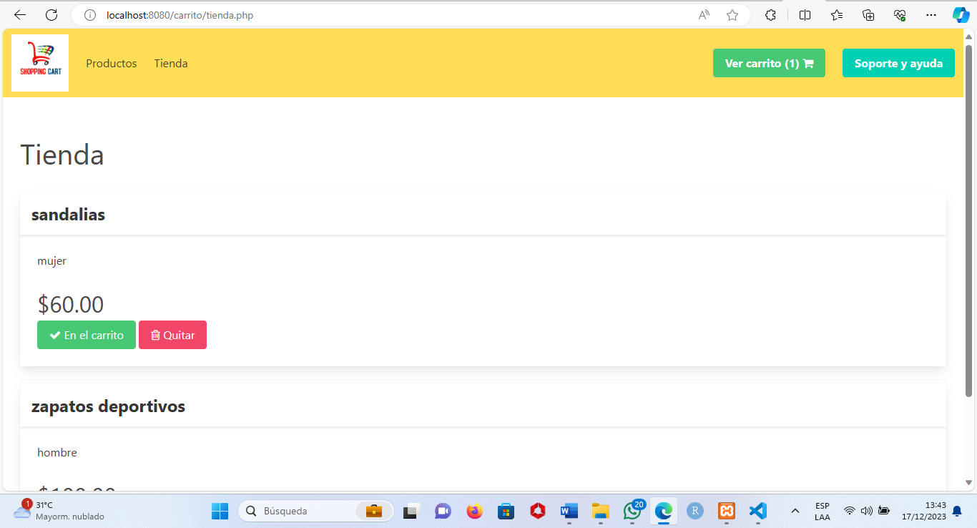

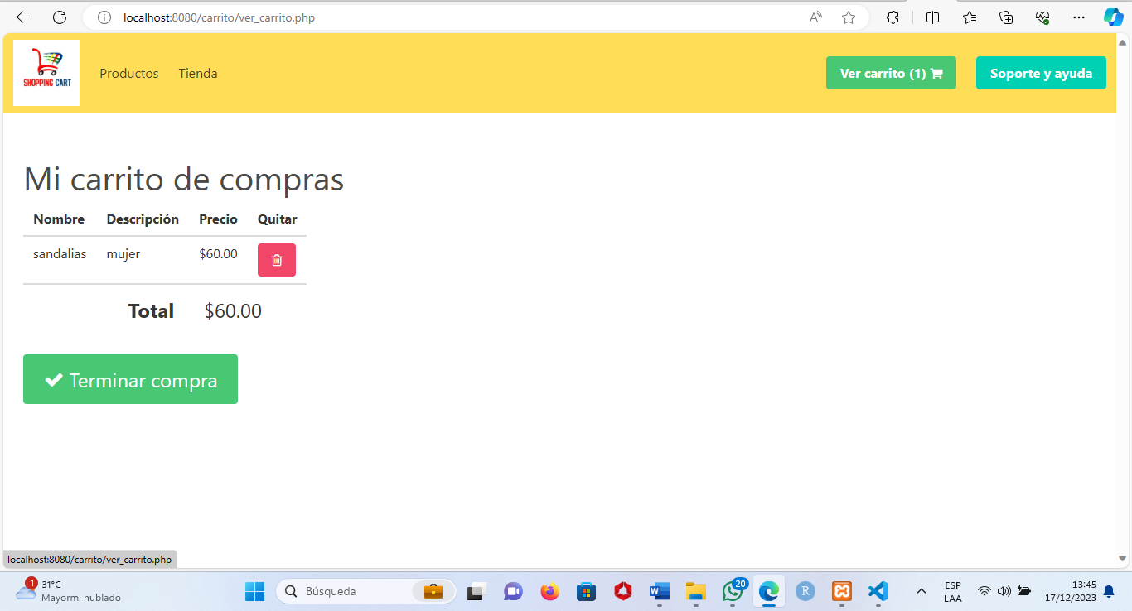Nos vamos a mi carrito de compras y allí vemos el producto que ya habíamos seleccionado, y si no compramos nada mas vamos donde dice **“terminar compra”.**

**Conclusión.**

El código proporciona una estructura básica y limpia para la interfaz de usuario de un carrito de compras en una tienda en línea.

Se ha implementado una funcionalidad básica de menú móvil para mejorar la experiencia del usuario en dispositivos más pequeños, es decir el código HTML proporciona una base sólida para construir una interfaz de usuario atractiva y funcional para una tienda en línea.